Есть дипломная работа (установка), где две ответные части сжимаются при помощи двух мотор-редукторов, закрепленных на одной части установки. К другой части установки прикреплены тросы и намотаны на шкив, закрепленный на выходном валу мотор-редуктора. Между двумя ответными частями установлены 4-ре резистивных датчика давления. При изменении давления (которое фиксируют датчики) между этими частями, включатся мотор-редукторы чтобы изменить это давление на нужное, заданное заранее давление.
Требуется:

- Код для Arduino Nano в Arduino IDE для считывания значений с резистивных датчиков усилия (4 шт.), и в зависимости от полученных значений управлять мотор-редукторами (2 шт.).
- Указать необходимый диапазон значений для датчиков усилия, т.к. получает значение в условных единицах (от 0 до 1023), нам нужно от 100 до 400, это есть значение В.
- В зависимости от значений датчиков 1 и 2 управляется мотор-редуктор1.
- В зависимости от значений датчиков 3 и 4 управляется мотор-редуктор2.

- Если хотя бы одно значение от Датчика1 или Датчика2 равно В, а другое значение (с Датчика2 или с Датчика1) равно или меньше значения В, то ничего не делаем и не трогаем мотор-редуктор1.
- Если хотя бы одно значение от Датчика3 или Датчика4 равно В, а другое значение (с Датчика4 или с Датчика3) равно или меньше значения В, то ничего не делаем и не трогаем мотор-редуктор2.

- Если оба значения с датчиков 1 и 2 меньше значения В, то включаем мотор-редуктор1 против часовой стрелки, чтобы замотать трос и увеличить давление до нужного.
- Если оба значения с датчиков 3 и 4 меньше значения В, то включаем мотор-редуктор2 против часовой стрелки, чтобы замотать трос и увеличить давление до нужного.

- Если хотя бы один из значений датчиков 1 или 2 больше значения В, то включаем мотор-редуктор1 по часовой стрелки, чтобы размотать трос и уменьшить давление до нужного.
- Если хотя бы один из значений датчиков 3 или 4 больше значения В, то включаем мотор-редуктор2 по часовой стрелки, чтобы размотать трос и уменьшить давление до нужного.

- Максимальная длительность работы мотор-редукторов 20 секунд (по и против часовой стрелки. Это чтобы если вдруг датчики отвалятся, не перекрутить и не сломать установку).
- К строкам\блокам скетча добавить пояснения\комментарии (чтобы я на защите понимал за что отвечает строчка кода).

Вот примерная блок-схема:
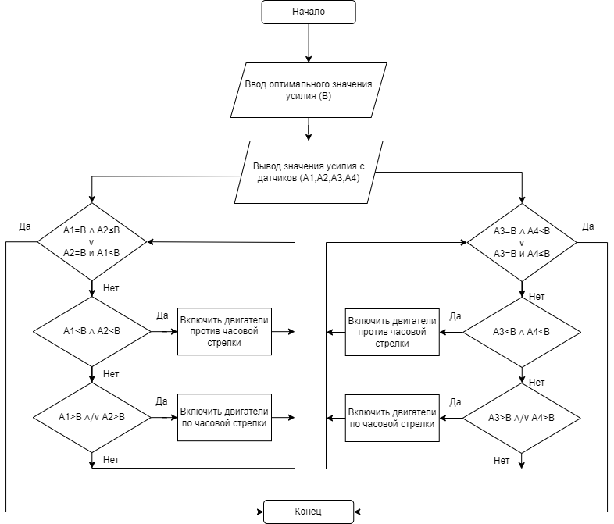

Вот пример предыдущего кода, где был 1 мотор-редуктор, и 1 датчик:
#define sensor A0//датчик давления на пин A0. можно менять на любой другой аналоговый вывод
#define in1_1 5//каждый драйвер мотора имеет 2 вывода управления
#define in1_2 6//in1_1 и in1_2 - управляющие выводя для первого мотора. поставил на пины 5 и 6. можно менять на любые другие
#define in2_1 7//in2_1 и in2_2 - управляющие выводя для второго мотора. поставил на пины 7 и 8
#define in2_2 8

int sensor_low = 100;//нижний порог значений с датчика (от 0 до 1023)
int sensor_high = 400;//верхний порог значений с датчика (от 0 до 1023)

int sensor_value;//переменная, которая будет хранить значения с датчика

void setup(){
Serial.begin(9600);//скорость обмена данными с пк. если передавать данные с датчика на пк не нужно, то можно убрать
pinMode(sensor, INPUT);//установка пинов на вход/выход
pinMode(in1_1, OUTPUT);
pinMode(in1_2, OUTPUT);
pinMode(in2_1, OUTPUT);
pinMode(in2_2, OUTPUT);
}

void loop(){
sensor_value = analogRead(sensor);//считываем значения с датчика
Serial.println(sensor_value);//выводим на пк значения с датчика. если передавать данные с датчика на пк не нужно, то можно убрать
if(sensor_value<sensor_low){//если значение с датчика меньше допустимого
digitalWrite(in1_1,HIGH);//движение вперёд
digitalWrite(in1_2,LOW);
digitalWrite(in2_1,HIGH);
digitalWrite(in2_2,LOW);
}
else if(sensor_value<sensor_high){//если значение больше допустимого
delay(200);//задержка на 0,2 секунды. Можно изменить или убрать. нужна просто чтобы тормозили не сразу после достижения нужного значения
digitalWrite(in1_1,HIGH);//тормоз
digitalWrite(in1_2,HIGH);
digitalWrite(in2_1,HIGH);
digitalWrite(in2_2,HIGH);
delay(300);//задержка 0,3 сек, чтобы успели затормозить
digitalWrite(in1_1,LOW);//холостой ход, стоим
digitalWrite(in1_2,LOW);
digitalWrite(in2_1,LOW);
digitalWrite(in2_2,LOW);
}
else{//если значение в пределах нормы
digitalWrite(in1_1,LOW);//движение назад
digitalWrite(in1_2,HIGH);
digitalWrite(in2_1,LOW);
digitalWrite(in2_2,HIGH);
}
}

Вот примерная электрическая схема:
